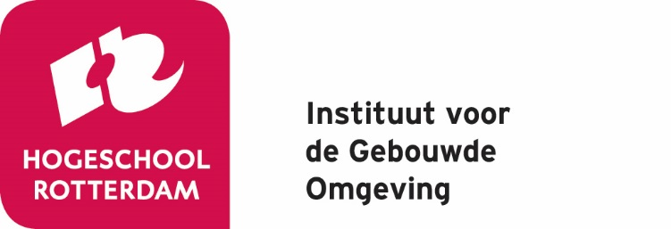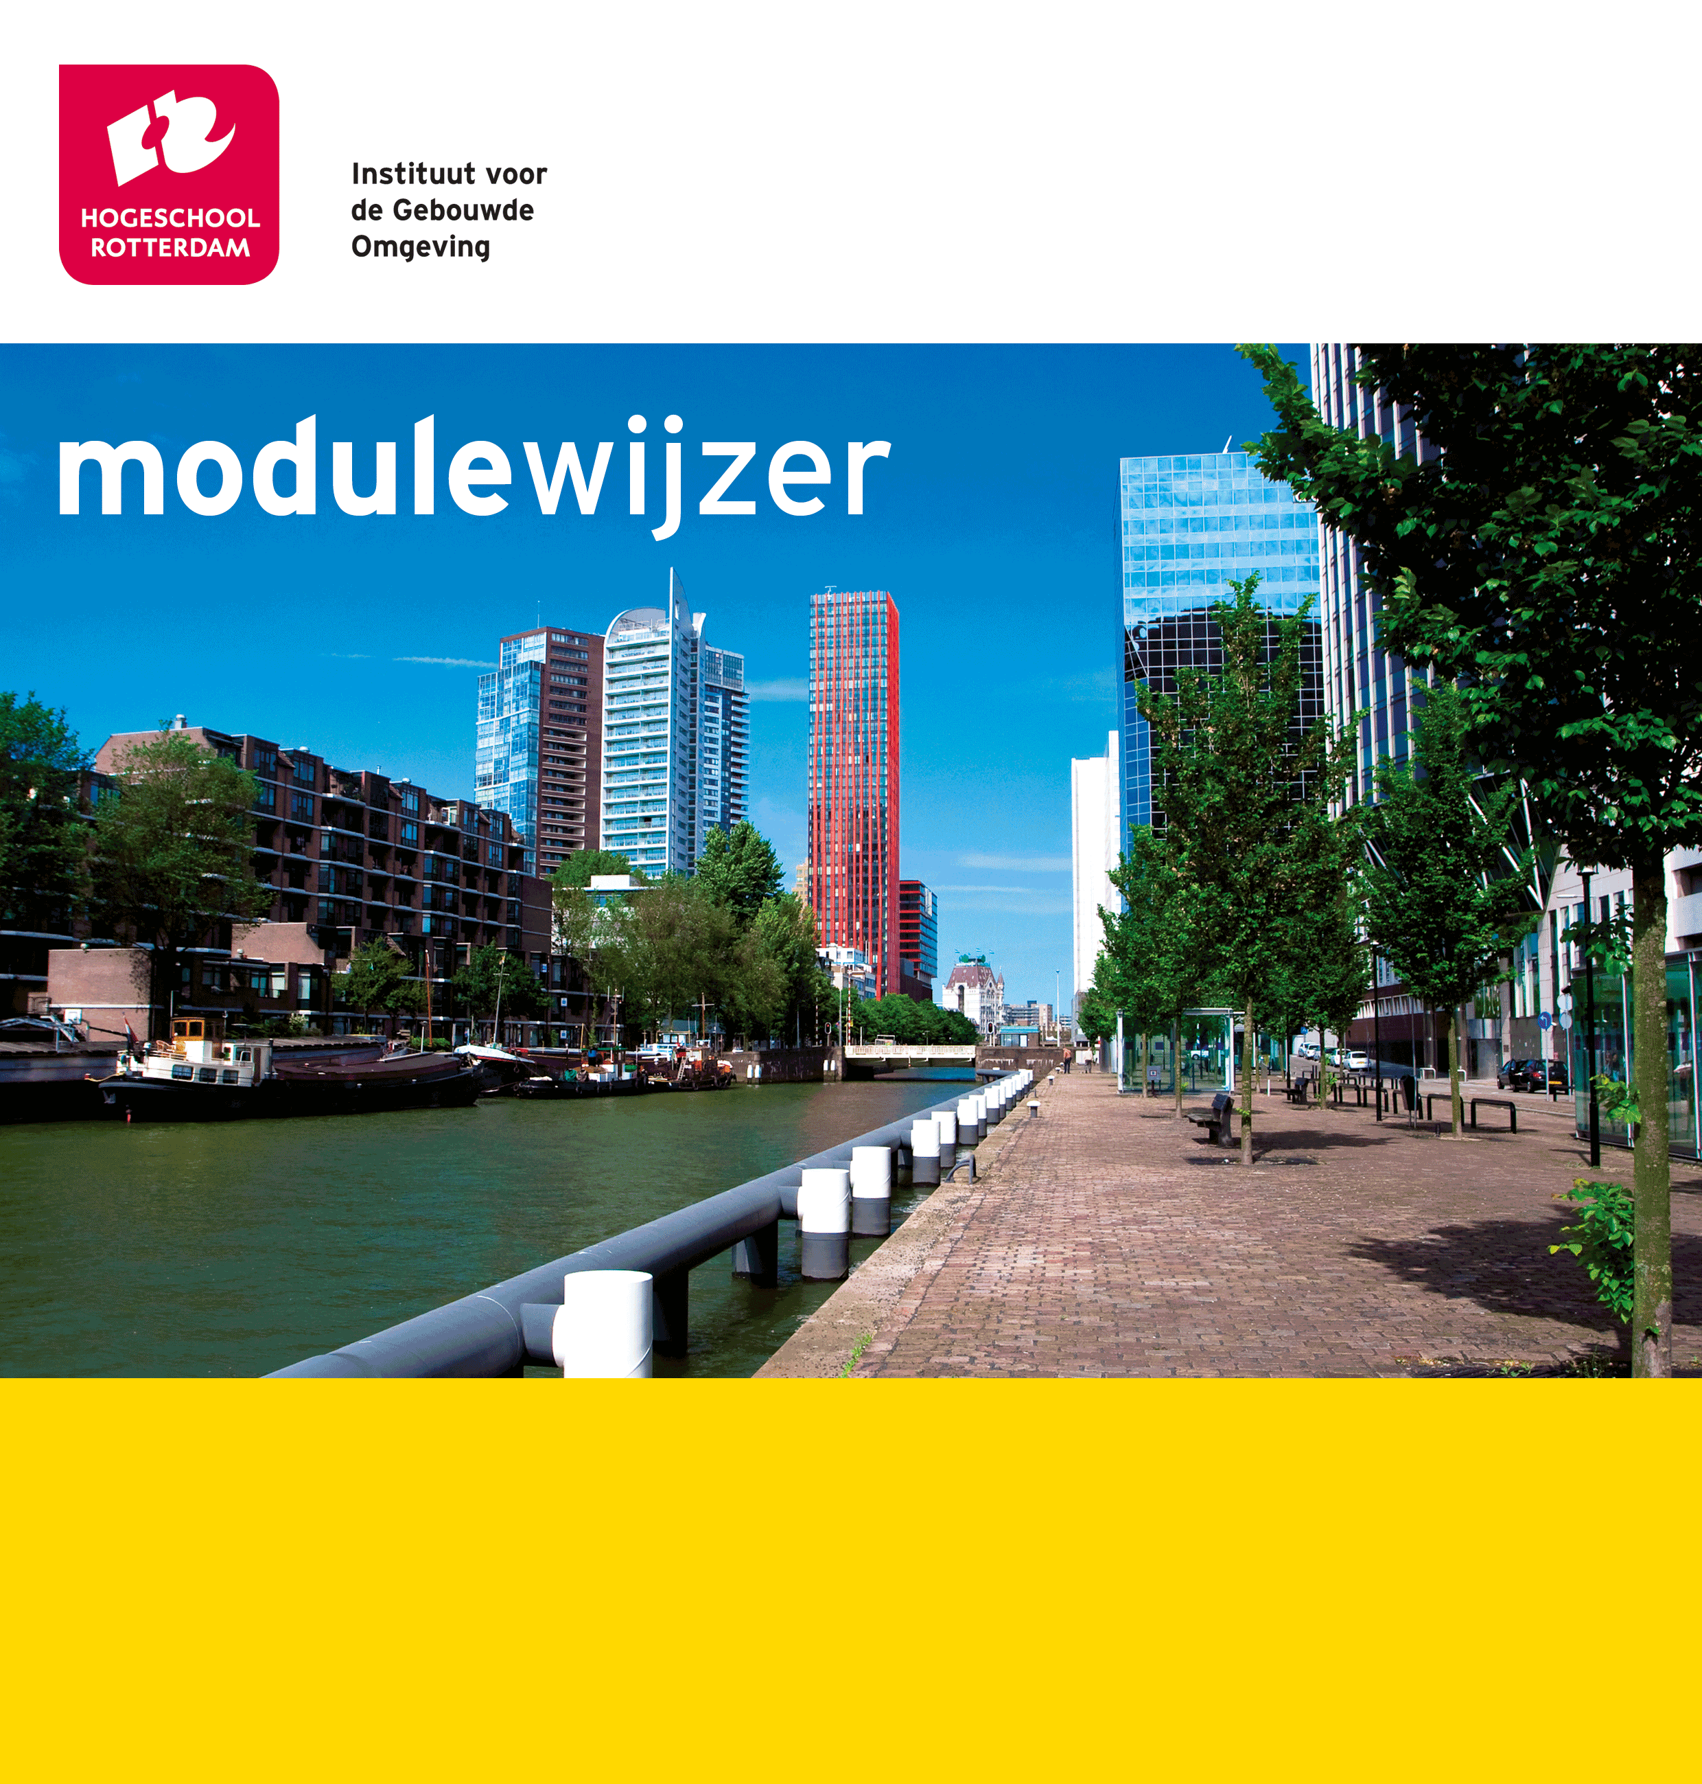

studielast: 30 ects

Vermeld de naam van de opleiding

|  |  |
| --- | --- |
|  |  |



**Digital Twins**

Modulecode : igo Digital Twins

Modulehouder : A.J. Bruijns

Publicatiedatum: September 2022

Studielast : 2 ects

Instituut Gebouwde Omgeving

Inhoud

1. Onderwijsinhoud 3

1.1. Samenvatting keuzevak 3

1.2. Wat is een Digital Twin? 3

1.3. De opdracht 4

2. Programma en lesstof 5

2.1. Lesprogramma 5

3. Toetsing en beoordeling 6

3.1. Toetsingsprocedure 6

3.2. Toetsmatrijs en Beoordelingscriteria 6

3.3. Herkansingsregeling 7

3.4. Fraude, plagiaat & klachten 7

4. Organisatie 8

4.1. Werkafspraken 8

4.2. Studiebelasting 8

5. Bronvermelding 9

Gegevens van modulehouder (mh) en docenten:

|  |  |  |
| --- | --- | --- |
| naam: | Andy Bruijns | Rolin Rolloos |
| kamer: | AP A01.1.029 |  |
| email: | a.j.bruijns@hr.nl | r.rolloos@hr.nl |

|  |  |  |  |  |  |
| --- | --- | --- | --- | --- | --- |
| Versie | Datum | Status | Modulehouder | Review door | Wijzigingen |
| 1.0 | Aug 2022 | definitief | A.J. Bruijns | R. Rolloos |  |
| 1.1 | Aug 2022 | definitief | A.J. Bruijns | R. Rolloos | Planning |

# Onderw**ijsinhou**d

In deze modulewijzer wordt de basisinformatie verstrekt over de Module ‘Digital Twins’.

Hier wordt beschreven wat jullie als studenten kunnen verwachten van de module en wat wij als docenten van jullie verwachten. Deze cursus is momenteel alleen beschikbaar voor studenten van de opleiding Civiele Techniek

## Samenvatting keuzevak

Met behulp van zogenaamde Digital Twins kan inzicht worden verschaft in grote, complexe datasets met ruimtelijke informatie. In dit keuzevak maakt de student kennis met het begrip Digital Twin (DT), leert de student werken met een DT en geeft de student (in groepsverband) een advies aan de gemeente Rotterdam over hoe zij de ruimtelijke inrichting van een plek in de stad kunnen verbeteren om de klimaatbestendigheid te verbeteren.

## Wat is een Digital Twin?

De complexiteit en hoeveelheden data van ons ruimtelijke domein nemen exponentieel toe. Tot op heden werd dit in beeld gebracht met behulp van Building Information Models (BIM) en/of Geograpgical Information Systems (GIS) pakketten. Deze pakketten zijn goed in het *weergeven* van data. Echter, door het beter worden van onze computers (met name de videokaarten) is er steeds meer mogelijk op het gebied van modelleren en doorrekenen met deze complexe datasets.

Een Digital Twin (DT) kan worden ingezet om (ruimtelijke) informatie te weer te geven, modelleren en presenteren. Middels een DT kan een weergave van de werkelijkheid gemaakt worden, welke ook (digitaal) aangepast kan worden. Hierbij kunnen allerlei verbanden, middels slimme formules en veel rekenkraht, worden doorgerekend. Dit kan helpen bij het oplossen van belangrijke vraagstukken als overstroming, droogte, hitte, energie, woningbouw, infrastructuur, leefbaarheid en economie.

Het Nederlandse bedrijf Tygron is een van de aanbieders van softwarepakketten waarmee DTs gemaakt kunnen worden. Met Tygron Geodesign Platform is een robuuste, open infrastructuur, ontworpen om werkprocessen radicaal anders en beter in te richten. Complexe projecten gaan automatisch over grote hoeveelheden data, die vaak in verschillende formaten en locaties beschikbaar zijn. Het platform maakt het geautomatiseerd verwerken, analyseren en visualiseren van grote hoeveelheden ruimtelijke data tot overzichtelijke handelingen. High Performance Supercomputing maakt het mogelijk om ontwerpen instantaan en integraal door te rekenen, te optimaleren en te visualiseren. (Tygron, 2022)

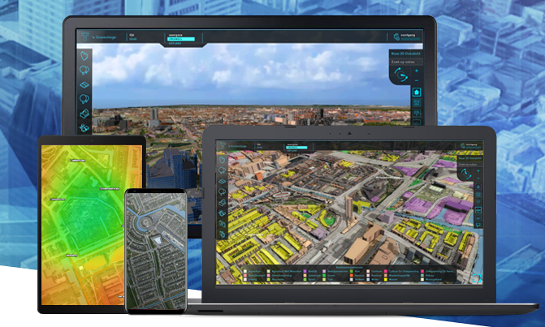

Figuur 1 - Met behulp van Tygron kan een Digital Twin worden gebouwd. (Tygron, 2022)

Doel van de cursus is om studenten een globaal beeld te geven van de mogelijkheden van DTs en ze te laten kennismaken met praktijkvoorbeelden van de inzet hiervan. Er is namelijk steeds meer (ruimtelijke) data beschikbaar en (bouw)projecten worden steeds complexer; het gebruiken van een DT kan uitkomst bieden. Door grote hoeveelheden data slim te organiseren en visualiseren, kan inzicht worden verkregen in complexe situatie. Daarnaast zijn er steeds betere rekenmodellen beschikbaar om de gevolgen van toekomstige projecten op de omgeving door te rekenen, zoals bijvoorbeeld overstromingsberekeningen of neerslagmodellen. Daarnaast gebruiken steeds meer bedrijven (cq. adviesbureaus, bouwbedrijven en overheden (o.a. gemeenten, waterschappen en provincies) DTs om beslissingen te onderbouwen(Provincie Utrecht, 2021;Gemeente Rotterdam, 2022).

Leerdoelen:

* Leren wat een digital twin is
  + Welke informatie kan een DT bevatten
  + Hoe bouw je een DT?
* Leren werken met een DT:
  + Welke berekeningen kunnen er worden gedaan met een DT?
  + Wat zijn praktijkvoorbeelden van de inzet van een DT?
* Basiskennis van klimaatadaptatie
  + Basiskennis krijgen over overstromingen, extreme neerslag, hittestress en droogte
  + Gevolgen van klimaatverandering in de stad
  + Mogelijke oplossingen tegen overstromingen, extreme neerslag, hittestress en droogte in de stad

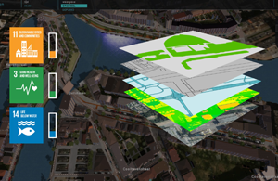

Figuur 2 – Met een DT kunnen verschillende analyses worden uitgevoerd om de gevolgen van klimaatverandering te bepalen (*Tygron NL Geodesign Platform | Thema’s*, n.d.)

## De opdracht

In dit vak wordt samen op onderzoek gegaan naar de mogelijkheden van DTs. De studenten bouwen zelf hun kennis op door een DT te bouwen met behulp van het Tygron platform. De docenten geven in elke les in het begin input en hulp met het bouwen van het model en het verkennen van verschillende oplossingen.

De opdracht bestaat uit twee onderdelen:

1. Onderzoek de mogelijkheden van een Digital Twin: maken van een korte presentatie

De studenten maken een DT van hun eigen woonomgeving en laten daar een aantal analyses op los.

* Een aantal visualisaties van het model (screenshots, filmpjes etc.)
* Minimaal 3 analyses gemaakt met Tygron.
* Een conclusie: wat is het grootste probleem in deze woonomgeving volgens jouw analyses?

**Eindproduct/inleveren:** presentatie

1. Praktijkopdracht voor de gemeente Rotterdam: maak jouw locatie in de stad hittebestendig met behulp van een DT. Deze resultaten presenteert de student aan het eind van het blok aan de gemeente Utrecht. De gemeente is geïnteresseerd in de volgende onderdelen:

* Wat is hittestress?
* Hoe ernstig is de hittestress op dit moment bij deze locatie? Inclusief een omschrijving/voorspelling waarom dit zo is.
* Welke lokale oplossingen zijn er om de hittestress te verminderen?
* Een doorrekening van de oplossingen in Tygron om de vermindering in hittestress aan te tonen.

**Eindproduct/inleveren:** presentatie inclusief toelichting bij de slides; een ontwerpnota.

# Programma en lesstof

## Lesprogramma

De lessen vinden in OP1 2022-2023 op donderdag plaats, van 8:30-10:10, zoals geroosterd.

|  |  |  |  |  |  |
| --- | --- | --- | --- | --- | --- |
| **Lesweek** | **Datum** | **Tijd** | **Thema** | **Omschrijving** | **Huiswerk** |
| 1 | 1-sep |  |  | Geen les i.v.m. introductieweek |  |
|  |
|  |
| 2 | 8-sep | 08:30-10:10 | **Introductie Digital Twins en Tygron** | Wat is een DT?; Hoe maak je een Digital Twin?; Hoe kan je Tygron gebruiken om een DT te maken? | Model van woonlocatie maken |
| 3 | 15-sep | 08:30-10:10 | **Bekijken modellen en aan de slag met Tygron** | Model woonlocatie laten zien en werken met de tutorial van Tygron |  |
| 4 | 22-sep | 08:30-10:10 | **Gastcollege gemeente Rotterdam en Tygron?** | Uitleg van de projectcasus en mogelijkheden van Tygron | Bezoek projectlocatie(s) |
| 5 | 29-sep | 08:30-10:10 | **Klimaatbestendig inrichten** | De basis van KA aan de hand van voorbeelden | Bedenk welke oplossingen in bij jouw projectlocatie passen. |
| 6 | 6-okt | 08:30-10:10 | **Gastcollege over Tygron en Hittestress** |  | Werken aan het model voor de gemeente |
| 7 | 13-okt | 08:30-10:10 | **Tussenresultaten Tygron** | Studenten laten zien wat ze tot nu toe hebben bedacht | Presentatie en ontwerpnota maken |
| 8 | 20-okt | 08:30-10:10 | **Hoe presenteer je de resultaten van/met Tygron?** | Online | Presentatie en ontwerpnota maken |
|  | 27-okt |  | **Herfstvakantie** |  |  |
| 9 | 3-nov | 08:30-10:10 | **Presenteren eindresultaat bij gemeente Rotterdam** | Tijd in overleg met gemeente |  |

De lessen vinden op de Hogeschool Academieplein plaats in het geroosterde lokaal. Mochten er nieuwe beperkende maatregelen komen, gaan we de lessen in overleg online verplaatsen en/of aanpassen.

Bovenstaande programmering is dan ook onder voorbehoud van de mogelijkheden voor praktische uitvoering.

# Toetsing en beoordeling

## Toetsingsprocedure

Deze module bestaat uit drie onderdelen:

I Presentatie model woonlocatie (voldaan/niet voldaan; geen cijfer)

II Presentatie bij gemeente Rotterdam

III Toelichting bij de slides; een ontwerpnota.

Het eindcijfer wordt bepaald volgens de formule:

Eindcijfer = cijfer I*50% + cijfer II*50%

## Toetsmatrijs en Beoordelingscriteria

De cursus Digital Twins is een hogeschool-breed keuzevak. Daarom zijn hier de Dublin descriptoren van toepassing:

|  |  |
| --- | --- |
| **Dublin descriptoren** | **aan gewerkt?** |
| Kennis en inzicht | ja |
| Toepassen kennis en inzicht | ja |
| Oordeelsvorming | ja |
| Communicatie & Presentatie | ja |
| Leervermogen | ja |

Tot de leerdoelstellingen van projectonderwijs behoren in ieder geval de volgende elementen:

* Leren werken in groepsverband:
* Effectief vergaderen.
* Afspraken maken en afspraken nakomen.
* Delegeren en uitvoeren van taken.
* Plannen van activiteiten.
* Op multidisciplinaire wijze een project draaien.
* SAMENWERKEN met mensen uit verschillende disciplines.
* Technisch inhoudelijk werk leveren
* Problemen formuleren en analyseren.
* Strategie bepalen.
* Interpreteren van literatuur en bronnen.
* Werken met nieuwe software en modellen.
* Evt. berekeningen maken en tekenen.
* Verantwoorden, beschrijven en formuleren.
* Verzamelen en omgaan met informatie
* Leren van lesstof en het maken van verslagen en een presentatie.
* Onderscheiden van wat tegenwoordig ‘fake data’ genoemd wordt van wetenschappelijk onderbouwde (want geverifieerde) data en informatie, die daarop is gebaseerd. Juist op het complexe vakgebied van de klimaatwetenschap en discussies over klimaatbeleid is dit onderscheid van het grootste belang.
* Omgaan met gebrekkige informatie, in de praktijk moet je het ook vaak zelf uitzoeken.
* Zelf aannames leren maken: indien je informatie niet krijgt of hebt, moet je zelf zaken leren aan te nemen.
* Integreren van kennis. Een los vak zoals wiskunde leren is toch iets anders dan een dijkontwerp realiseren of het doen van een proef.
* Presenteren en rapporteren
* Schriftelijk
* Mondeling

**Potentiële valkuilen in het project**

Al deze leerdoelen zijn ook potentiële valkuilen voor het welslagen van het project. Met name in het begin zal de student het gevoel hebben dat hij of zij niet voldoende voortgang maakt en hierdoor onder druk komt te staan. Dit is in principe een normaal gevoel bij een dergelijk project. Het kost de meeste mensen in de praktijk ook altijd enige tijd voordat men daadwerkelijk door heeft waar het om draait. Laat je dus niet ontmoedigen door de complexiteit van het werk. Wij garanderen jullie dat bij voldoende inzet het eindresultaat ook voldoende zal zijn. Houd er rekening mee dat de onderdelen met sommen ook daadwerkelijk vereisen dat de sommen gemaakt worden vóór het volgende college. Doet de student dit niet, dan zal blijken dat hij of zij onvoldoende scoort op toetsen of tentamens.

## Herkansingsregeling

De presentaties en ontwerpnota’s kunnen één keer opnieuw worden ingediend bij een onvoldoende.

Aanwezigheid kan niet herkanst worden.

## Fraude, plagiaat & klachten

Het plegen van fraude en plagiaat is niet toegestaan. Een docent kan je om een digitale versie vragen om te kunnen scannen op plagiaat. Bij constatering van fraude en/of plagiaat wordt de Examencommissie IGO geïnformeerd. Voor meer informatie zie de hogeschoolgids IGO artikel 9.5.

# Organisatie

## Werkafspraken

Aanwezigheid

Alle geroosterde lessen hebben verplichte aanwezigheid. Bij meermalige afwezigheid (meer dan twee keer) wordt de module met “onvoldoende” beoordeeld.

## Studiebelasting

De tijd die aan deze module besteed moet worden bedraagt 56 uur (2 ECTS).

Door de geroosterde lessen worden 7*2 uur = 14 uur besteed.

Dit betekent dat de tijd die jullie aan de werkstukken moeten besteden globaal 42 uur bedraagt. Deze tijd moeten jullie dus zelf invullen met bv. literatuurstudie en het werken aan het project. Het is bv. nog 7 uur per week.

# Bronvermelding

Dronkers, J. (2021). *Coastal cities and sea level rise - Coastal Wiki*. http://www.coastalwiki.org/wiki/Coastal_cities_and_sea_level_rise

Gemeente Rotterdam. (2022). *De Digitale Stad | Rotterdam.nl*. https://www.rotterdam.nl/wonen-leven/digitaal/

*Practicum Academische Vaardigheden*. (n.d.). Retrieved April 21, 2022, from https://practicumav.nl/presenteren/poster.html

Provincie Utrecht. (2021, February 19). *INZET DGO DIGITAL TWIN PROVINCIE UTRECHT - PDF Gratis download*. https://docplayer.nl/218388077-Inzet-dgo-digital-twin-provincie-utrecht.html

*Tygron NL Geodesign Platform | Thema’s*. (n.d.). Retrieved August 26, 2022, from https://www.tygron.com/nl/themas/